ИНСТРУКЦИЯ ПО ЭКСПЛУАТАЦИИ

УСТАНОВКА ИЗДЕЛИЯ
Изделие устанавливать на выровненную по горизонту поверхность
Монтаж изделия должна проводить организация, имеющая допуск к монтажным работам.
1. Подготовить ровную горизонтальную поверхность под установку.
2. Пробурить 5 ям диаметром 350-400 мм на глубину 600 мм. Дно каждой ямы засыпать щебнем слоем 200 мм.
3. Установить изделие в ямы, залить бетоном до уровня площадки, дать затвердеть.

ПРАВИЛА ТРАНСПОРТИРОВКИ

Изделие должно транспортироваться грузовым транспортом с соблюдением правил для конкретного вида транспорта.

ПРАВИЛА ЭКСПЛУАТАЦИИ

Используйте изделие по назначению.

ГАРАНТИЙНЫЕ ОБЯЗАТЕЛЬСТВА

Изготовитель гарантирует соответствие изделия техническим требованиям при соблюдении потребителем условий эксплуатации и хранения и при наличии паспорта на изделие.
Гарантийный срок эксплуатации – 12 месяцев со дня получения изделия потребителем. Гарантийный ремонт осуществляется только при наличии паспорта.

СВЕДЕНИЯ О РЕКЛАМАЦИЯХ

В случае обнаружения дефектов и неисправностей потребитель имеет право предъявить рекламацию в течение 30 дней с момента получения изделия, а Изготовитель обязуется удовлетворить требования по рекламации в течение 30 дней с момента её получения. Гарантийный ремонт осуществляется при наличии паспорта.

СВИДЕТЕЛЬСТВО О ПРОДАЖЕ

Дата ________________________ Подпись продавца __________________

Дата ________________________ Подпись покупателя _______________

ООО «Пумори – Спорт»

Шведская стенка уличная

Паспорт – описание
ОП1.3000.000ПС

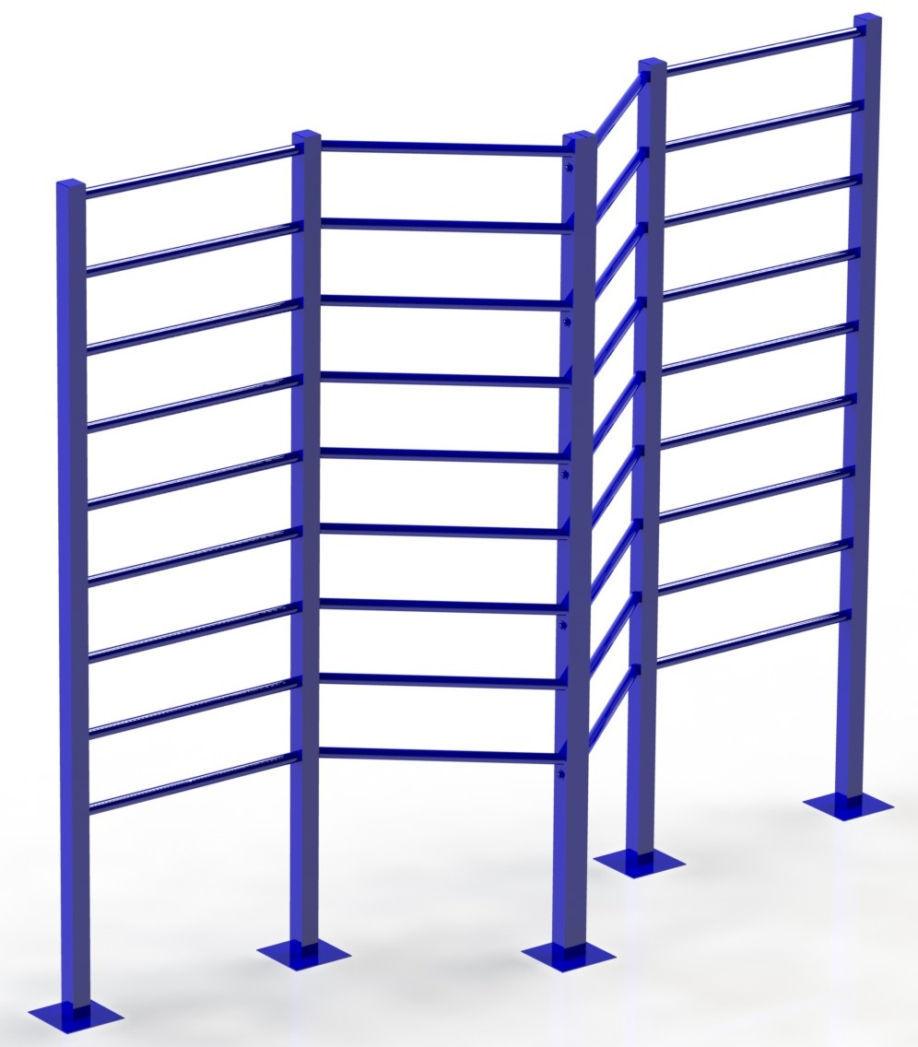
Россия, 620142, г. Екатеринбург, ул. Монтёрская, 3
Тел.: (343) 287-93-70; 287-93-80
E-mail:psp@pumori.ru
www.pumorisport.ru
ТЕХНИЧЕСКОЕ ОПИСАНИЕ

ВВЕДЕНИЕ

Техническое описание предназначено для изучения конструкции и содержит технические данные и сведения об устройстве изделия, необходимые для обеспечения его правильной эксплуатации.

НАЗНАЧЕНИЕ

Стенка гимнастическая относится к универсальному спортивному оборудованию и может быть использована в качестве тренажера для определения силы мышц, например, брюшного пресса.

ТЕХНИЧЕСКИЕ ДАННЫЕ

Габаритные размеры (не более):
Длина, мм 3100
Ширина, мм 660
Высота, мм 2500
Масса, кг 144

УСТРОЙСТВО ИЗДЕЛИЯ

Используемый сортамент: труба профильная 60х60х3мм, 60х40х3мм, труба Ø33,5х3,5мм.
Покрытие: ППП

КОМПЛЕКТНОСТЬ

1. Половина правая 1
2. Половина левая 1
3. Шайба A.10 ГОСТ 6958-78 10
4. Гайка M10 ГОСТ 5915-70 5
5. Болт M10x95 ГОСТ 7798-70 5

СБОРКА ИЗДЕЛИЯ

Соединить правую половину (1) с левой (2) при помощи шайб (3), гаек (4) и болтов (5). Собранную конструкцию поместить в заранее подготовленные ямы, залить бетоном.

Изготовитель оставляет за собой право на изменения конструкции, не ухудшающие эксплуатационные характеристики изделия.

СВИДЕТЕЛЬСТВО О ПРИЕМКЕ

Код изделия: ОП1.3000
соответствует техническим требованиям конструкторской документации и признано годным для эксплуатации.

Приемку произвел ________________________ Дата выпуска 24.12.2019г.
(роспись)
Приемку произвел ________________________ Дата выпуска _________
(роспись кладовщика ПС)

